Lačni Franc / Zoran Predin
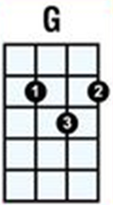
ZADNJA VEČERJA

G Bm C G
Se spomniš kako je ležati v dvoje,
Am F Am D
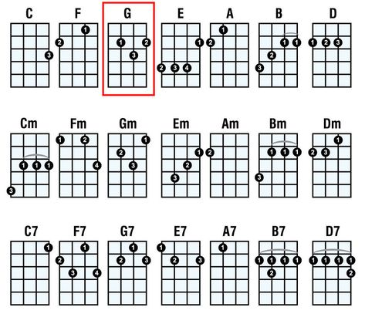
na kupu sena v družbi lune in zvezd.
G Bm C G
Se spomniš čigave so b'le tiste krave,
Am F Am D
zjutraj so tebi pojedle klobuk.

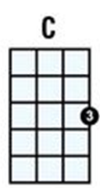
G D Em Bm
Rosa je umila vročo noč, cvetje je še zehalo,
C G C D
dan prišel je soncu na pomoč, žabam se je strgalo.
G D Em Bm
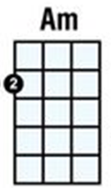
Grom je ribniku izdal skrivnost, štorklje so se muzale,
C G C D
veter naju je pregnal pod most, vrbe so zajokale.

Že veš, da je sonce luč iz vesolja,
bog, ki postaja jezen na nas.
Že veš, da je zima botra tišina,
volk, ki je vetru posodil svoj glas.

Kaj bo zraslo iz peskovnika, polnega prekratkih hlač,
koga bo ubila zibelka, svet pokvarjenih igrač.
Ni več Eve, ni več jablane, raj je vedno bolj strupen.
Barve smeha so pozabljene, mesta nimajo imen

Jan Plestenjak
VEČJA OD NEBA

G D Em C D
Obrisal ti bom solze, to zdaj edino je, kar znam.
G D Em C D
Veš jaz verjamem vate, a nesiguren sem, priznam.

Em C G C D G
Midva skupaj sva, večja od neba.
C D G Em
Vse kar je, je tukaj in zdaj,
C D
objemi me, ne spusti me.

G D Em
Ena je ljubezen moja,
Bm C D
kratko je življenje, prekratko je!
G D Em Bm C
Čista, bela duša tvoja, za suha usta moja,
D
kot voda je.

Oprosti za besede, takega sploh se ne poznam.
Ko pride strah me zmede, strah da odnese te drugam.

Midva skupaj sva, večja od neba.
Vse kar je, je tukaj in zdaj,
objemi me, ne spusti me.

Ena je ljubezen moja,
kratko je življenje, prekratko je!
Čista, bela duša tvoja, za suha usta moja,
kot voda je.

Iz filma Čisto pravi gusar
PUSTITE NAM TA SVET

G C Am D
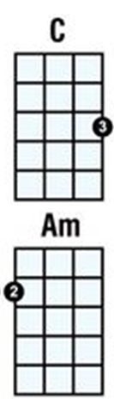
Vse naše pravljice s papirja nam bežijo.
G C Am D
Junaki njihovi med nami oživijo.
G E Am
Vse naše pravljice zaklepamo v svet zase.
C D C G D
Na vratih piše le ni vhoda za odrasle.

G C
Pustite nam ta svet
Am D
nedolžen in drugačen.
G C
Naj vsak ki vanj je ujet
Am D (G)
bo pristen, nepopačen.

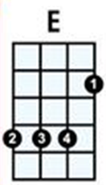
Vse naše pravljice so naše prve sanje.
Kdor ne sanjari več, naj ne zahaja vanje.
Vse naše pravljice so stvarnost, ne prividi.
Kdor sam ni del tega, ne sliši in ne vidi.

Pustite nam ta svet nedolžen in drugačen.
Naj vsak ki vanj je ujet bo pristen, nepopačen.

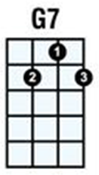
Adi Smolar
JE TREBA DELAT

G7 C
Je treba delat, če hočeš kaj postat,
je treba delat, če hočeš karkoli znat,
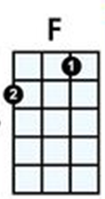
F
je treba delat, na svetu je pač tako,
C
je treba delat, z lufta padlo nič ne bo!
G F C G7
Je treba delat, ja, delat, delat, koker se le da!

Je treba delat, če hočeš nekam prit,
je treba delat, če hočeš pameten bit,
je treba delat po svojih najboljših močeh,
je treba delat, brezdelje zapelje te v greh!
Je treba delat, ja, delat, delat, koker se le da!

F C G C
Ko pogledam v vesolje, se zdi mi, da pr mir stoji,
F C
Če pa pogledaš malo bolje:
D
se kar širi in rotira, oscilira in vibrira ...
G G7
Čisto nič pri miru ni!

Je treba delat, se vsak atom vrti,
je treba delat, se vsaka celica deli,
je treba delat, vsakdo si zapomni naj,
je treba delat, delo krepi telo in značaj!
Je treba delat, ja, delat, delat, koker se le da!
Je treba delat, ne pa zijala past,
je treba delat pošteno, ne pa krast,
je treba delat, ne se dela bat,
je treba delat počasi, včasih pa garat!
Je treba delat, ja, delat, delat, koker se le da!

Ko pogledam žitno polje, dokaj mirno se mi zdi.
Če pa pogledaš malo bolje:
žito rase, polni klase, korenine v zemljo rine ...
Čisto nič pri miru ni!

Je treba delat, ne pa okol ga srat,
je treba delat, ne pa mamila jemat,
je treba delat, pa lepše boš živel,
je treba delat, pa življenje rad boš mel!
Je treba delat, ja, delat, delat, koker se le da!

Včasih se mi zdi najbolje, da bi kar ležal in pa spal,
ko pa pomislim malo bolje:
čas mineva, smrt odšteva, živa leta so mi šteta ...
in vsake ure mi je žal!

Je treba delat, to pomeni, da si živ,
lepo je delat pa gledat, kar si naredil,
je treba delat, da smiselno živiš,
je treba delat, da za sabo kaj pustiš!
Je treba delat, ja, delat, delat, koker se le da

